中诚信托·信源1号龙光佛山山湖项目集合资金信托计划
2019年05月监管报告

项目名称：中诚信托· 信源1号龙光佛山山湖项目
委托方：中诚信托有限责任公司
受托方：北京康正国际资产评估有限公司
监管人员：叶晓敏
日期：二零一九年六月五日
目录
1项目基本情况 1
2项目五证办理情况及施工进度情况 1
2.1项目五证办理情况说明 1
2.2项目2019年5月份施工进度情况 1
2.3标的项目2019年6月施工计划 2
3印鉴使用情况 4
4合同签订情况 6
5资金情况 8
6 各银行账户余额 9
附件 10
附件一 各月资金流出分类情况表 10
附件二 标的项目平面图 11

为了方便阅读之目的，本报告中将部分名称简写为：
·标的项目：玖钻广场项目
·项目公司：佛山市龙光骏绅房地产有限公司
·中诚信托：中诚信托有限责任公司
·康正：北京康正国际资产评估有限公司

1项目基本情况
标的项目位于广东省佛山市禅城区季华路北侧、禅秀路东侧地块（宗地编号：TD2018(CC)XG0005），处于佛山市城市轨道交通二号线一期工程绿岛湖站的地铁保护区内。标的项目总用地面积82077.77㎡，总建筑面积约722215.55㎡，总计容建筑面积492466.62㎡，容积率6.0，建筑密度 ≤ 45%，绿地率 ≥ 30%。标的项目拟建10栋超高层住宅，高度为145米；4栋超高层办公楼，高度为180米；大型商业MALL、沿街商铺等；配建公交首末站、社区公共服务用房、公共自行车停放点等；地下室设置三层，局部两层。

2项目五证办理情况及施工进度情况

2.1项目五证办理情况说明
截至2019年5月31日项目五证办理计划及进度情况
五证 | 办理进度情况
不动产权证书 | 已取得
建设用地规划许可证 | 已取得
建设工程规划许可证 | 1~7座、11~16座已取得
建筑工程施工许可证 | 1~5座、16座已取得
预售许可证 | 尚未办理

2.2项目2019年5月份施工进度情况
此前，项目公司经向佛山市禅城区国土城建和水务局提出申请整个项目的桩基础及基坑支护提前施工并得到批准后，已经开始桩基基础及基坑支护施工。项目公司已于2019年5月28日取得1~5座与16座的《建筑工程施工许可证》。5月份具体施工进度情况如下：
标的项目2019年5月施工进度
序号 | 项目 | 细分模块/楼栋 | 施工进度
1 | 玖钻广场项目 | 商业标段工程桩施工 | 工程桩累计完成725根，剩余81根；14#接桩累计完成11根，剩余6根
2 | 玖钻广场项目 | 住宅标段工程桩施工 | 工程桩累计完成945根，剩余103根；一期接桩累计完成6根，剩余9根
3 | 玖钻广场项目 | 商业标段支护工程施工 | 支护桩累计完成217根，剩余34根；地连墙累计完成10幅，剩余89幅（一期剩31幅）；一期格构柱桩累计完成11根，剩余26根
4 | 玖钻广场项目 | 住宅标段支护工程施工 | 支护桩累计完成204根，剩余41根；旋喷桩累计完成52根（减去不合格桩），剩33根（小坑范围）；地连墙累计完成10幅，剩余80幅

2.3标的项目2019年6月施工计划
标的项目2019年6月施工计划
序号 | 项目 | 细分模块/楼栋 | 施工计划
1 | 玖钻广场项目 | 商业标段工程桩施工 | 工程桩施工完成40根，接桩完成
2 | 玖钻广场项目 | 住宅标段工程桩施工 | 工程桩施工完成50根，接桩完成
3 | 玖钻广场项目 | 商业标段支护工程施工 | 一期：支护桩完成（剩34根），格构柱完成（剩26根），地连墙完成20幅（剩31幅），旋喷桩施工开始
4 | 玖钻广场项目 | 住宅标段支护工程施工 | 一期：支护桩完成（剩34根），3#-4#格构柱完成（剩21根），地连墙完成20幅（剩34幅）,旋喷桩（桩间止水）完成（剩33根）

（转下页）

标的项目现场照片（2019年5月）
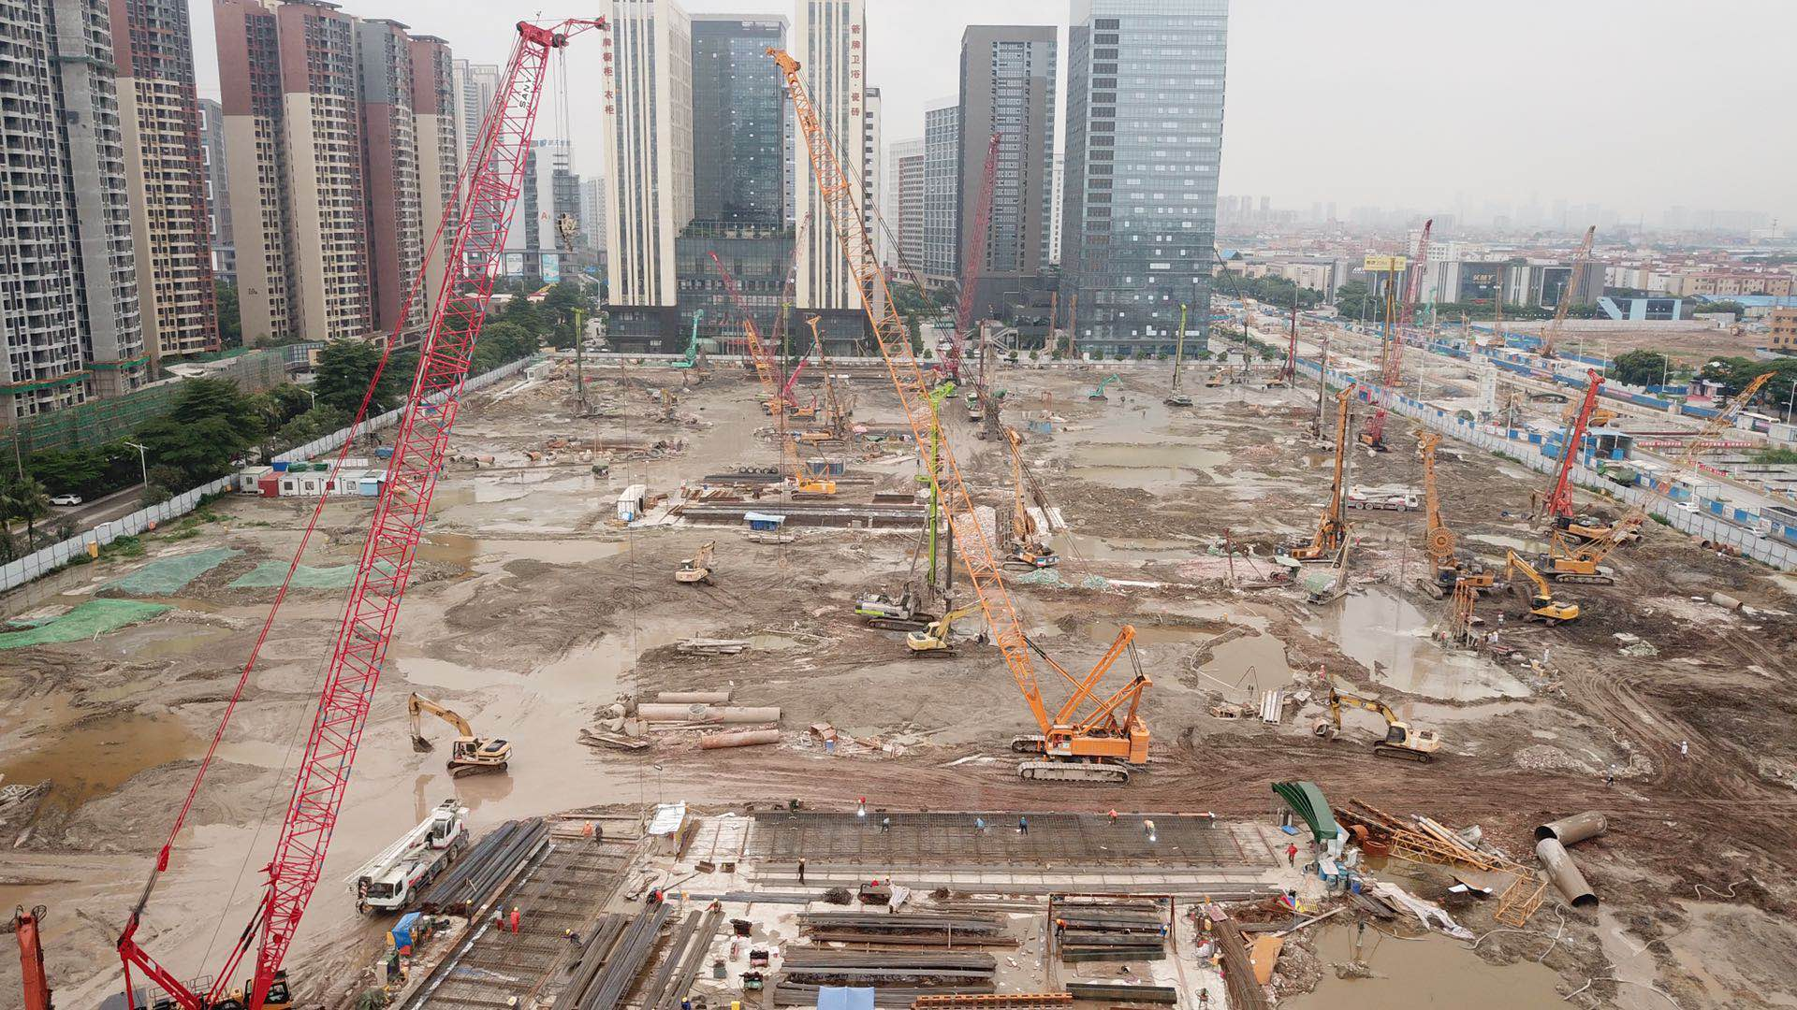
1、项目现场施工全景 2、住宅标段打桩现场
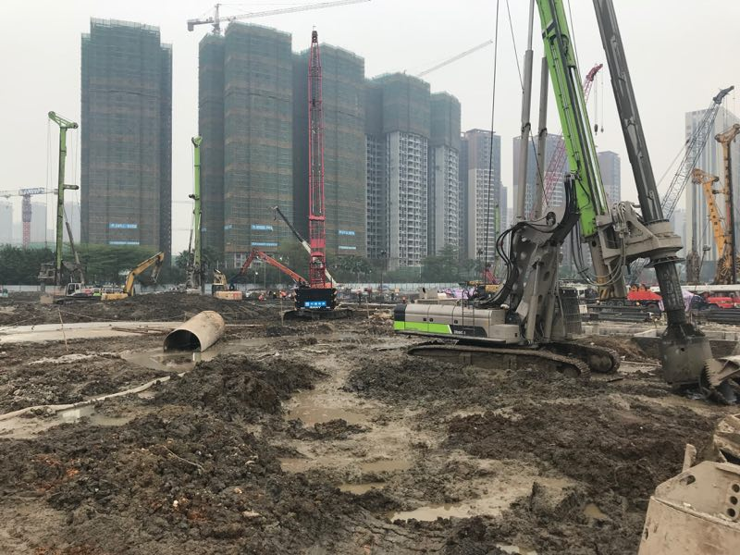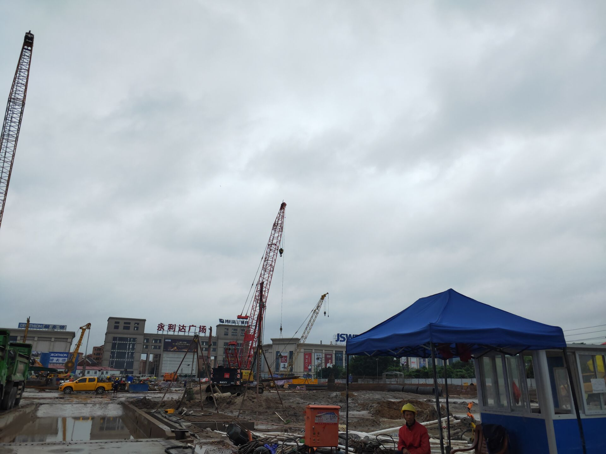
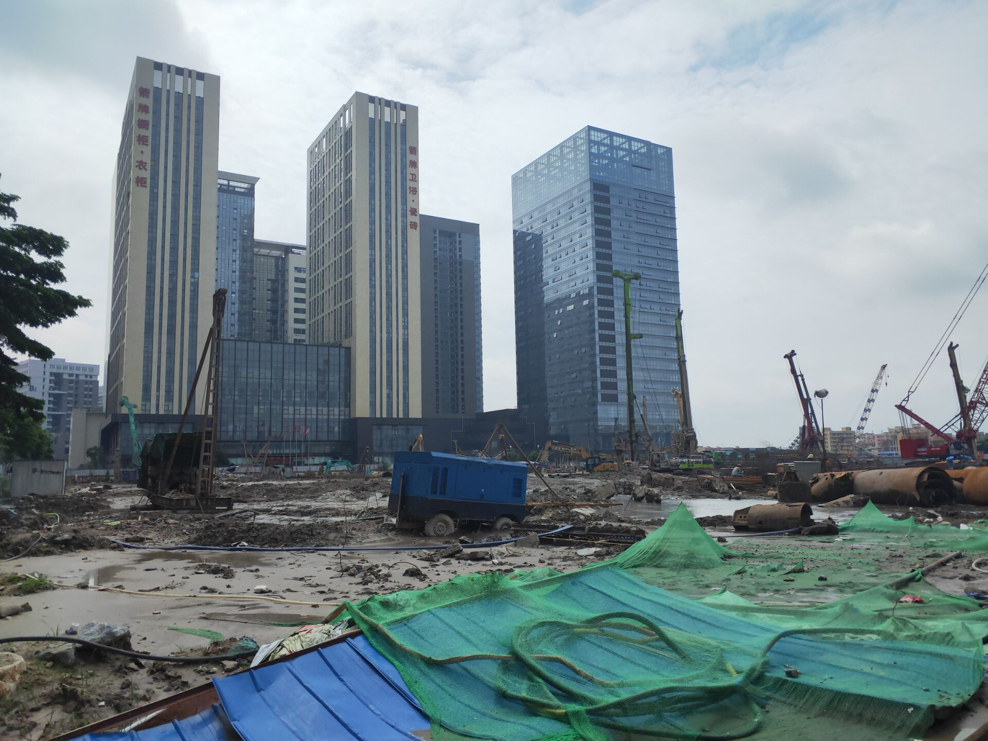
3、住宅标段打桩现场 4、住宅标段打桩现场

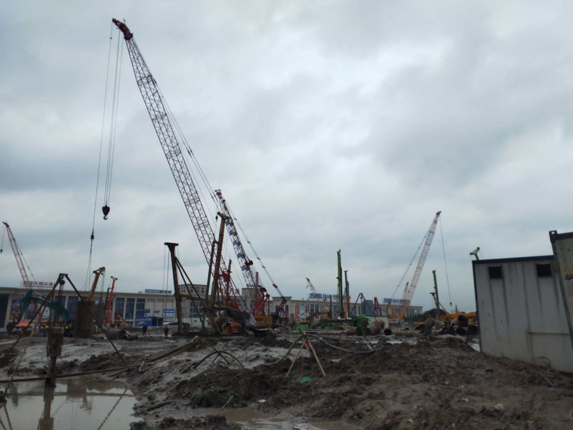
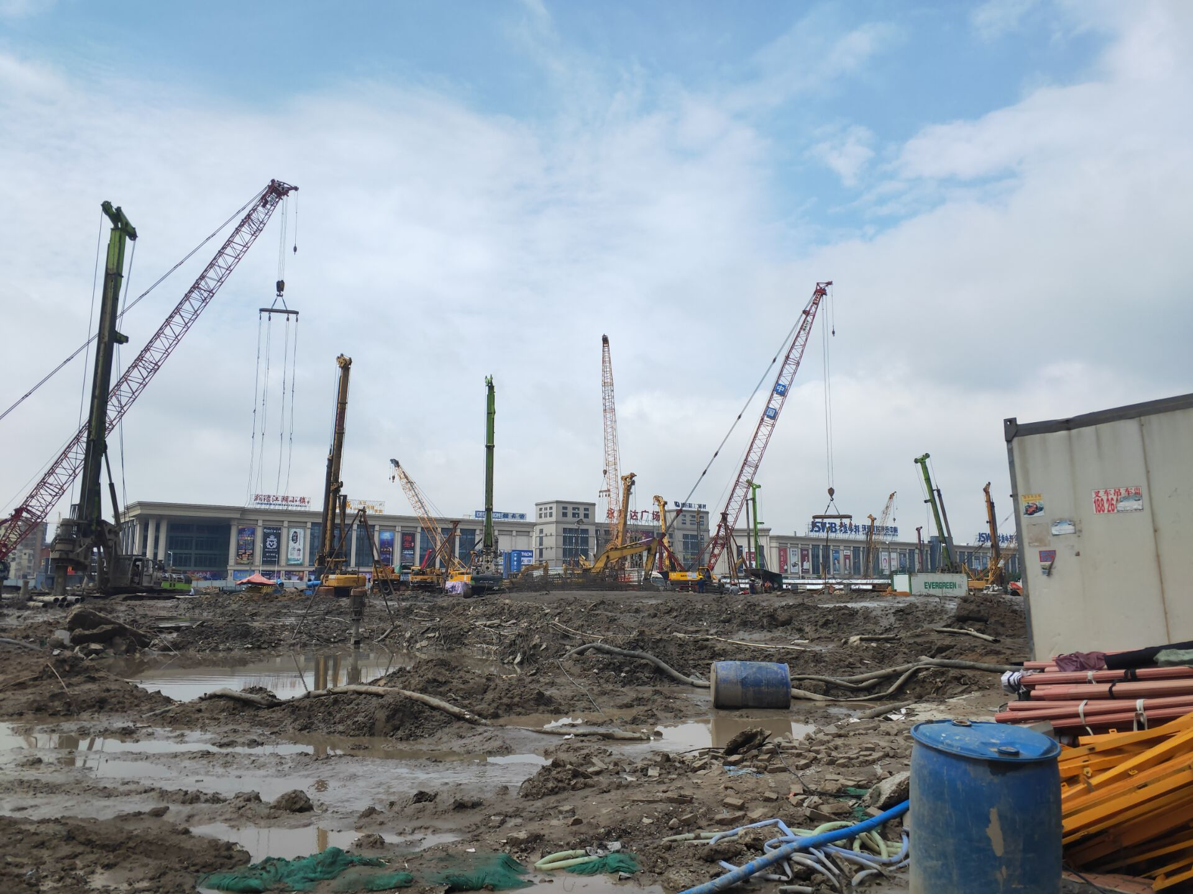
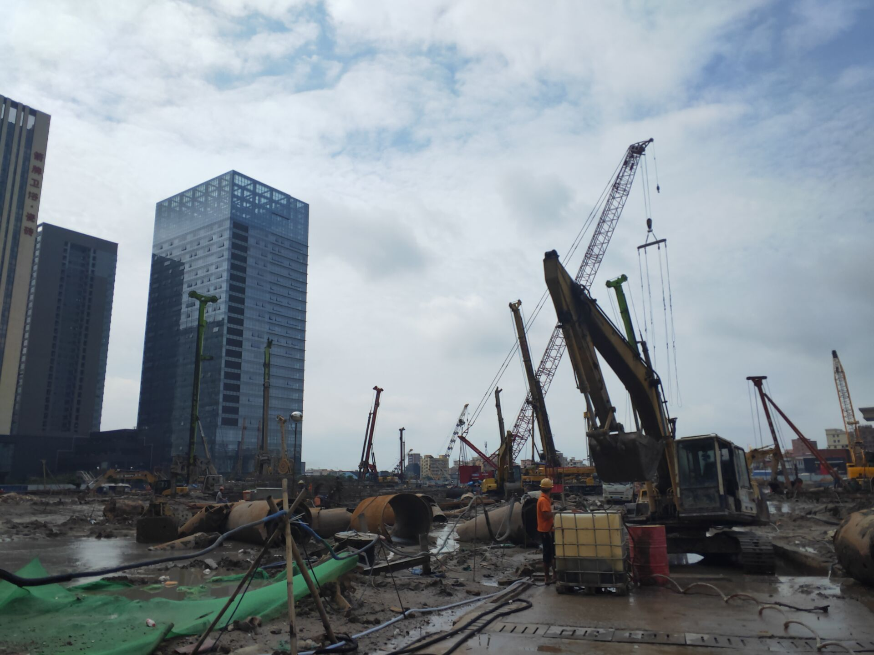
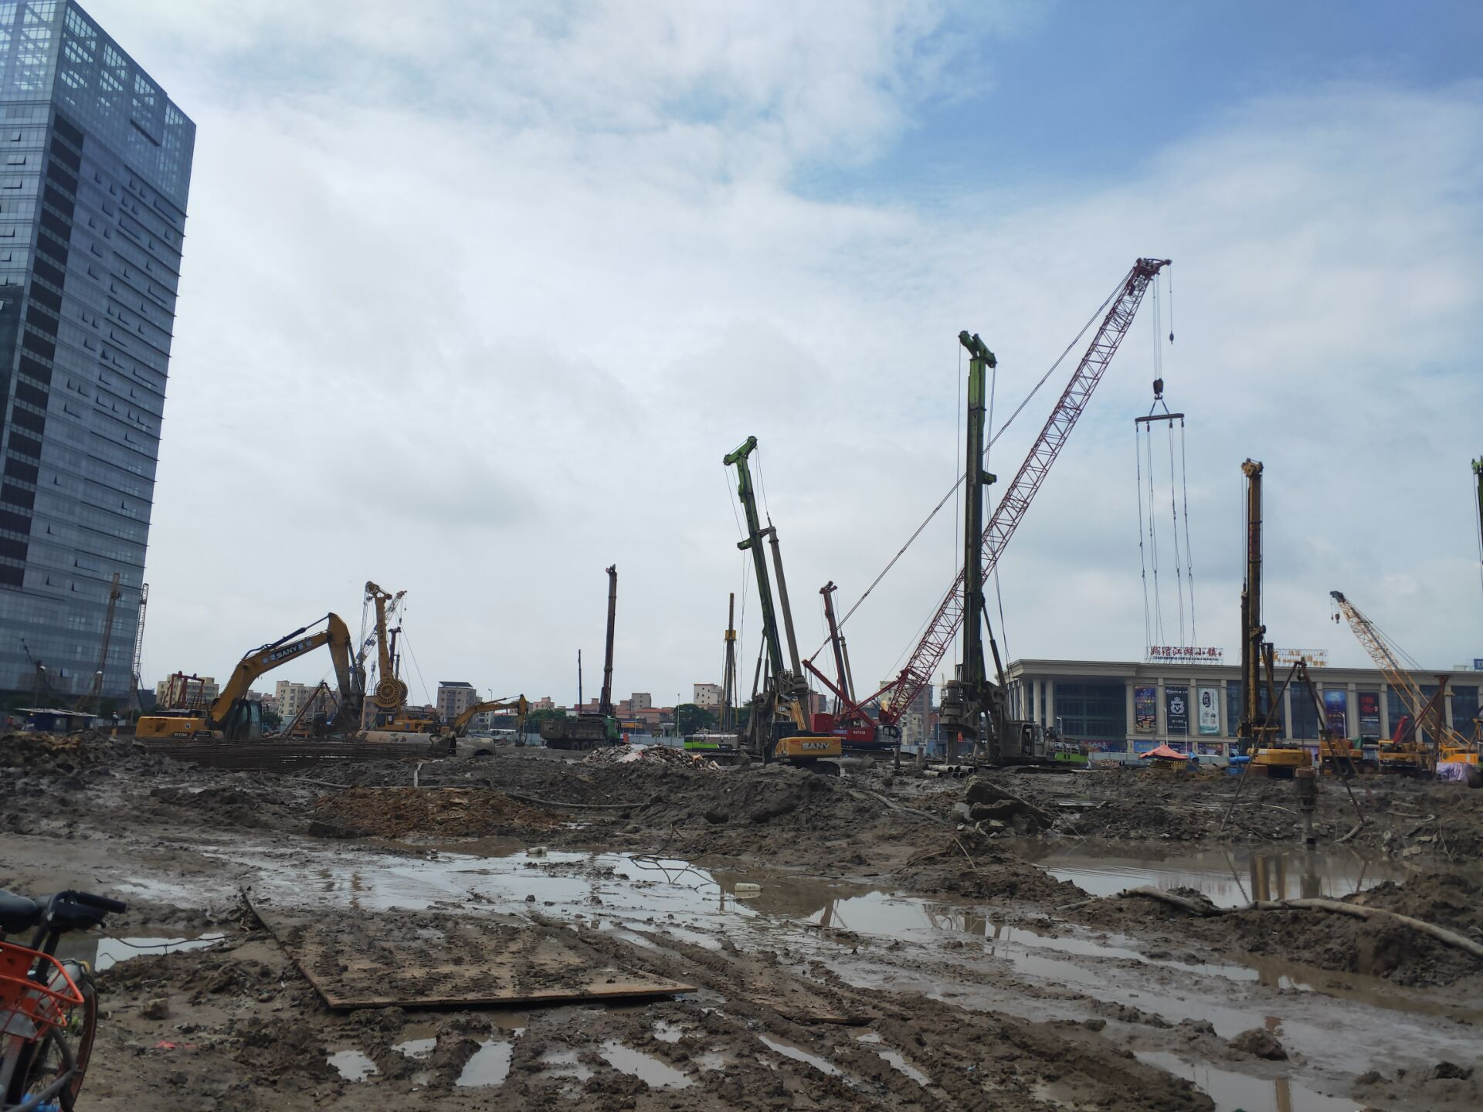
5、商业标段打桩现场 6、商业标段打桩现场
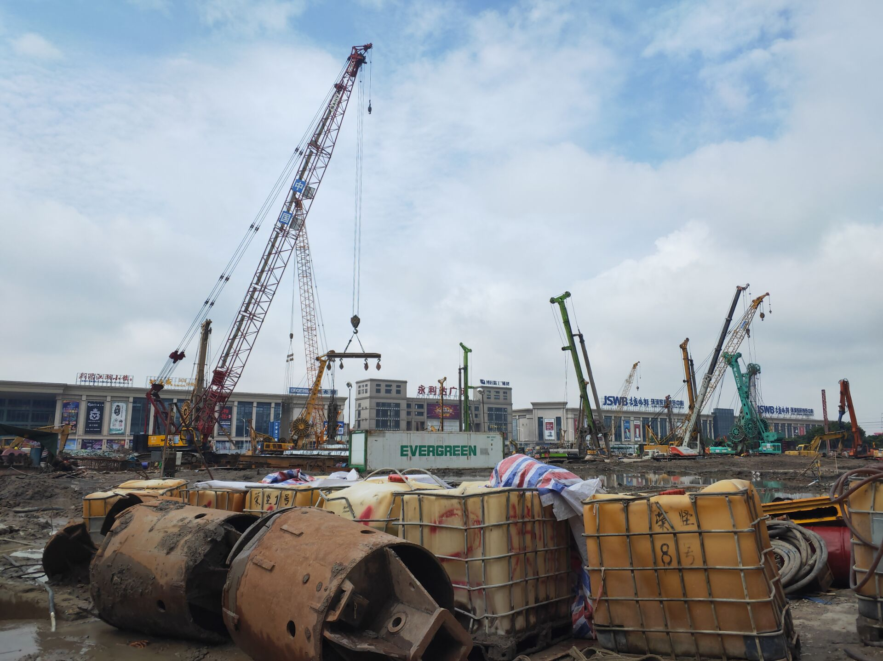

3印鉴使用情况
对于印章的使用，项目公司人员按照监管协议规定，履行印章使用流程，填写印章使用登记表，康正监管人员了解用印事由，通过邮件等方式向中诚信托有关人员提交用印申请，待中诚信托有关人员批复后方给予盖章。2019年5月印鉴使用情况详见下表：
2019年5月印鉴使用登记表
用印日期 | 印鉴名称 | 用印事由 | 用印材料及份数 | 经办部门 | 经办人 | 监印人
2019/5/5 | 公章 | 山湖项目宿舍3#711房租赁合同盖章 | 山湖项目宿舍3#711房租赁合同（2份） | 人事部 | 陈培俊 | 叶晓敏、陈培俊
2019/5/5 | 公章 | 佛山玖钻广场项目大吨位桩基检测工程合同盖章 | 佛山玖钻广场项目大吨位桩基检测工程合同（8份） | 人事部 | 陈培俊 | 叶晓敏、陈培俊
2019/5/5 | 公章 | 新城项目融资中附加平安保险资料盖章 | 平安财产保险股份有限公司--公共营业场所火灾责任保险投保单（1份） | 财务部 | 蓝庞腾 | 叶晓敏、陈培俊
2019/5/6 | 公章 | 竣工结算协议盖章 | 竣工结算协议（2份） | 人事部 | 陈培俊 | 叶晓敏、陈培俊
2019/5/8 | 公章 | 玖钻广场项目遗失资料重新办理盖章 | 以下资料各1份--遗失证明、营业执照复印件、法定代表人证明书、法人身份证复印件 | 开发部 | 黄育贵 | 叶晓敏、陈培俊
2019/5/10 | 公章 | 龙光骏绅被抽查上报南庄镇工商分局资料盖章 | 以下资料各1份--法定代表人身份证复印件、营业执照复印件、绿岛广场3座1004室房屋租赁合同复印件 | 人事部 | 陈培俊 | 叶晓敏、陈培俊
2019/5/14 | 公章 | 玖钻广场项目报建资料盖章 | 建设工程消防设计审核意见书（3份）、玖钻广场项目人防初审意见书（第二次）复印件（10份）、玖钻广场项目人防报建办理审批表复印件（10份）、施工图设计文件审查备案表复印件（3份）、建设工程危险性较大的分项分部工程清单（3份）、玖钻1-2座3座4-5座及15座16座民用建筑节能设计审查备案登记表复印件（各3份）、施工图文件审查合格书复印件 （3份）、佛山市绿色建筑设计审查备案表（4份）、建筑施工企业工资保证金银行保函通知书复印件 （10份） | 项目部 | 黄权龙 | 叶晓敏、陈敏瑶
2019/5/16 | 财务章 | 中国农业银行单位结算账户使用身份申请表盖章 | 中国农业银行单位结算账户使用身份申请表（2份） | 财务部 | 吴佳纯 | 叶晓敏、张贵源
2019/5/16 | 财务章 | 佛山市金平建筑工程质量检测有限公司--2019年1月30日基坑监测投标保证金收据盖章 | 1月份收款收据（1份） （100000元，大写壹拾万元整） | 财务部 | 吴佳纯 | 叶晓敏、张贵源
2019/5/17 | 公章 | 办理住宅标段施工许可证资料盖章 | 安全文明措施费计划（5份 ) | 项目部 | 黄权龙 | 叶晓敏、陈培俊
2019/5/20 | 公章 | 玖钻广场项目施工许可证办理授权书盖章 | 法人授权书、被授权人身份证复印件 各10份 | 项目部 | 黄权龙 | 叶晓敏、陈培俊
2019/5/20 | 公章 | 玖钻广场项目泛光照明工程设计合同盖章 | 玖钻广场项目泛光照明工程设计合同（4份） | 设计部 | 王海旭 | 叶晓敏、陈培俊
2019/5/22 | 公章 | 山湖项目办公室1004房续租协议盖章 | 山湖项目办公室1004房续租协议（2份） | 人事部 | 陈培俊 | 叶晓敏、陈培俊
2019/5/22 | 公章 | 山湖电器厂123亩（暂定名）项目建设工程设计合同补盖章 | 山湖电器厂123亩（暂定名）项目建设工程设计合同（10份） | 设计部 | 陈宇航 | 叶晓敏、陈培俊
2019/5/23 | 公章 | 玖钻广场项目商业标段报建合同变更协议盖章 | 玖钻广场项目商业标段报建合同变更协议(10份） | 项目部 | 黄权龙 | 叶晓敏、陈培俊
2019/5/23 | 公章 | 玖钻广场项目工人工资专户及实名制系统说明盖章 | 玖钻广场项目工人工资专户及实名制系统说明（2份） | 项目部 | 黄权龙 | 叶晓敏、陈培俊
2019/5/23 | 公章 | 玖钻广场项目办理施工许可证资料盖章 | 以下文件各10份--建筑施工安全生产责任承诺书--法定代表人、建筑施工安全生产责任承诺书--项目负责人、工程质量终身责任承诺书--项目负责人、法定代表人授权书--质量、法定代表人授权书--安全 | 项目部 | 黄权龙 | 叶晓敏、陈培俊
2019/5/24 | 公章 | 雇主责任保险投保单盖章 | 雇主责任保险投保单（1份） | 人事部 | 陈培俊 | 叶晓敏、陈培俊
2019/5/27 | 公章 | 佛山市禅城区房屋建设和市政基础设施工程工人工资支付专用账户托管协议书盖章 | 佛山市禅城区房屋建设和市政基础设施工程工人工资支付专用账户托管协议书（3份） | 财务部 | 陈培俊 | 叶晓敏、陈培俊
2019/5/28 | 公章 | 玖钻广场项目夜间施工许可证办理说明盖章 | 玖钻广场项目夜间施工许可证办理说明（3份） | 项目部 | 陈柱 | 叶晓敏、陈培俊
2019/5/28 | 公章 | 山湖电器项目监理报建合同盖章 | 山湖电器项目监理报建合同（10份）、补充协议 （1份） | 项目部 | 陈柱 | 叶晓敏、陈培俊
2019/5/28 | 公章 | 山湖电器项目勘察报建合同盖章 | 山湖电器项目勘察报建合同（5份）、 补充协议（1份） | 项目部 | 陈柱 | 叶晓敏、陈培俊
2019/5/29 | 公章 | 供应链保理ABS业务使用电子签章资料盖章 | 企业授权确认书（1份） | 财务部 | 黄晓青 | 叶晓敏、陈培俊
2019/5/31 | 公章 | 骏绅5月社保和公积金台账盖章 | 社保对账单（2份）、公积金台账（2份） | 人事部 | 劳琦琪 | 叶晓敏、陈培俊
2019/5/31 | 公章 | 玖钻广场项目支护结构地基与基础检测合同盖章 | 玖钻广场项目支护结构地基与基础检测合同（6份） | 项目部 | 黄权龙 | 叶晓敏、陈培俊

4合同签订情况
2019年5月期间，项目公司共计签订合同12份，详见合同签订情况表：
2019年5月合同签订情况表
序号 | 对方单位 | 合同文件名称 | 合同内容 | 合同金额（元） | 签约日期
1 | 江佳丽 | 山湖项目宿舍3#711房租赁合同 | 所租房屋位于禅城区南庄镇季华西路129号绿岛广场3#711房，租赁期限2019年5月1日至2020年4月30日，月租金1800元，租金合计21600元，另需交付3000房屋保证金。 | 21,600.00 | 2019/5/5
2 | 平安财产保险股份有限公司 | 公共营业场所火灾责任保险投保单 | 骏绅针对玖钻广场项目在平安财产保险股份有限公司购买了此份公共营业场所火灾责任保险投保单，合同约定每次事故赔偿限额为2000000元，每次事故每人赔偿限额300000元，每次事故绝对免赔额10000元或损失金额的10%（二者以高者为准），保险期间自2019年4月29日零时起至2020年4月28日24时止。 | 150,000.00 | 2019/5/5
3 | 广东省建设工程质量安全检测总站有限公司 | 佛山玖钻广场项目大吨位桩基检测工程合同 | 骏绅委托广东省建设工程质量安全检测总站有限公司对玖钻广场项目进行单桩抗压静载试验，检测服务期限为一年，本合同检测费用计算方式为80元/吨*12600吨=1008000元，工程量3根*4200吨。 | 1,008,000.00 | 2019/5/5
4 | 广州西贝照明电器有限公司 | 玖钻广场项目泛光照明工程设计合同 | 由广州西贝照明电器有限公司为骏绅玖钻广场项目进行泛光照明的电气施工图设计，设计总费用180000元。 | 180,000.00 | 2019/5/20
5 | 广东现代建筑设计与顾问有限公司 | 山湖电器厂123亩（暂定名）项目建设工程设计合同 | 合同约定由广东现代建筑设计与顾问有限公司为骏绅绿岛湖项目进行方案设计、扩初设计、施工图设计、施工过程技术服务以及配合建设过程的报批报建服务等工作，设计费用暂定为19607483元。 | 19,607,483.00 | 2019/5/22
6 | 冼群开 | 山湖项目办公室1004房续租协议 | 山湖项目1004房办公室续租，续租期限自2019年6月26日至2021年6月25日，租金14953元/月，物业管理费1033元/月。 | 383,664.00 | 2019/5/22
7 | 龙光工程建设有限公司 | 玖钻广场项目商业标段报建合同变更协议 | 本协议是对原合同--玖钻广场项目（商业标段）项目总承包施工合同--部分内容的变更，仅用于报建办理施工许可证，不作实际履行及结算依据。 | ----- | 2019/5/23
8 | 平安财产保险股份有限公司 | 雇主责任保险投保单 | 投保人及被保险人均为龙光骏绅房地产有限公司，投保的雇员工种为公司的经理、副经理、财务负责人等7人，保险事故发生时可获赔300万/人，总保险费809998元。 | 809,998.00 | 2019/5/24
9 | 中国银行（丙方）、龙光工程建设有限公司（乙方） | 佛山市禅城区房屋建设和市政基础设施工程工人工资支付专用账户托管协议书 | 1、为保证工人工资支付专用账户资金专款专用及工人工资按月支付，现甲乙双方就绿岛湖玖钻广场项目的工人工资支付专用账户设立、存储、使用等事项委托丙方为托管人，并按照本协议的有关约定监督资金支付并进行信息披露等托管服务，该账户不能办理网上银行，不能办理通兑。；2、在托管期间，托管账户内资金所有权及产生的利息归属于乙方，丙方对托管账户内全部款项仅享有代管的权利和义务； 3、在托管期间，托管账户由丙方管理，不得提现，丙方不得擅自动用账户资金。 | ----- | 2019/5/27
10 | 广东永基建筑基础股份有限公司 （乙方） | 山湖电器项目勘察报建合同、补充协议 | 1、项目概况：玖钻广场项目地质勘察，地面面积82077.77平方米，一般性钻孔约125个，控制性钻孔约98个； 2、承包范围：玖钻广场项目地质钻孔平面图和项目报价书所包含的全部工作内容及其他为实现合同目的所涉及的承包范围，承包方式：综合单价包干； 3、勘察工期：20个日历天。开工日期为2018年5月10日，具体以甲方签发的开工通知书确定的日期为准，甲方若无另行通知，乙方应按前述约定日期开工，乙方应于2018年6月15日提交一期勘察成果资料，2018年6月30日提交全项目勘察成果资料。 | 842,132.00 | 2019/5/28
11 | 广东华工工程建设监理有限公司 （监理人） | 山湖电器项目监理报建合同、补充协议 | 1、合同约定由监理人向委托人提供监理与相关服务；2、监理酬金：6802500元；3、监理期限：2018年9月1日至2022年3月1日；4、总监理工程师为方心洲，注册号44015009. | 6,802,500.00 | 2019/5/28
12 | 佛山市禅城区建设工程质量安全监测站（乙方） | 玖钻广场项目支护结构地基与基础检测合同 | 1、由佛山市禅城区建设工程质量安全监测站对玖钻广场项目进行支护结构地基与基础检测，其中基桩的检测项目是低应变法试验，地基的检测项目是钻芯法，地下连续墙的检测项目是声波透射法，检测标准均为DBJ15-60-2008；2、预计检测费用：低应变法试验基桩检测数量为100根，200元/根；钻芯法搅拌桩芯样钻取检测数量224m,180元/m,钻芯法搅拌桩芯样抗压检测数量为16组，105元/组；声波透射法灌注桩检测数量为2640管·m，30元/管·m，费用合计141200元。 | 141,200.00 | 2019/5/31

5资金情况
2019年5月监管范围内资金流出额共计9,097,932.04元，出款行皆为中国农业银行。以下资金流出中不含银行自动扣除的工本费、手续费、企业申报银行托收自动扣除的各项费用等。
2019年5月资金流出明细表
序号 | 收款方 | 资金用途 | 金额（元） | 支付时间 | 出款行 | 用款类型
106 | 骏绅57名员工工资 | 员工工资 | 800,204.23 | 2019/5/10 | 中国农业银行 | 管理费用
107 | 佛山市禅俊冷气有限公司 | 空调设备定金 | 17,500.00 | 2019/5/10 | 中国农业银行 | 管理费用
108 | 李金金 | 费用报销（误餐费、停车费） | 1,276.00 | 2019/5/10 | 中国农业银行 | 管理费用
109 | 黎义兵 | 费用报销（山湖1004水电管理费） | 1,523.00 | 2019/5/16 | 中国农业银行 | 管理费用
110 | 黎义兵 | 山湖711室租金 | 10,800.00 | 2019/5/16 | 中国农业银行 | 管理费用
111 | 李杭 | 费用报销（餐费） | 724.00 | 2019/5/16 | 中国农业银行 | 管理费用
112 | 张贵源 | 费用报销（餐费） | 1,717.00 | 2019/5/16 | 中国农业银行 | 管理费用
113 | 高峰 | 费用报销（车辆维修费） | 1,400.00 | 2019/5/16 | 中国农业银行 | 管理费用
114 | 蓝庞腾 | 费用报销（餐费） | 903.00 | 2019/5/16 | 中国农业银行 | 管理费用
115 | 蓝庞腾 | 费用报销（餐费） | 762.00 | 2019/5/16 | 中国农业银行 | 管理费用
116 | 蓝庞腾 | 费用报销（餐费） | 733.00 | 2019/5/16 | 中国农业银行 | 管理费用
117 | 陈柱 | 费用报销（2-3月保洁费） | 4,000.00 | 2019/5/16 | 中国农业银行 | 管理费用
118 | 链家地产 | 山湖1002房屋中介费 | 2,100.00 | 2019/5/16 | 中国农业银行 | 管理费用
119 | 链家地产 | 山湖716房屋中介费 | 750.00 | 2019/5/16 | 中国农业银行 | 管理费用
120 | 梁文强 | 费用报销（3月误餐费、停车费） | 590.00 | 2019/5/16 | 中国农业银行 | 管理费用
121 | 江佳丽 | 山湖711房屋押金 | 3,000.00 | 2019/5/16 | 中国农业银行 | 管理费用
122 | 李锦洁 | 山湖1002房租金 | 15,330.00 | 2019/5/16 | 中国农业银行 | 管理费用
123 | 邓淑敏 | 山湖716房租金 | 16,200.00 | 2019/5/16 | 中国农业银行 | 管理费用
124 | 李杭 | 费用报销（餐费） | 1,391.00 | 2019/5/16 | 中国农业银行 | 管理费用
125 | 龙光工程建设有限公司 | 工程款 | 3,500,000.00 | 2019/5/17 | 中国农业银行 | 建筑工程费用
126 | 中国平安财产保险有限公司 | 雇主责任保险保费 | 809,998.00 | 2019/5/21 | 中国农业银行 | 管理费用
127 | 骏绅51名员工工资 | 季度奖 | 550,188.40 | 2019/5/22 | 中国农业银行 | 管理费用
128 | 广东省六建集团有限公司 | 开路口工程进度款 | 553,120.67 | 2019/5/27 | 中国农业银行 | 建筑工程费用
129 | 广东华工工程建设监理有限公司 | 监理酬金进度款 | 54,703.84 | 2019/5/27 | 中国农业银行 | 开发间接费用
130 | 佛山市运输有限公司 | 玖钻广场项目静载抗压吊装预付款 | 836,500.00 | 2019/5/27 | 中国农业银行 | 建筑工程费用
131 | 禅城区建设工程质量安全检测站 | 玖钻广场项目地基与基础检测费预付款 | 1,905,140.00 | 2019/5/27 | 中国农业银行 | 前期费用
132 | 陈培俊 | 费用报销（公务车油费充值） | 7,377.90 | 2019/5/27 | 中国农业银行 | 管理费用

6 各银行账户余额
根据项目公司提供的银行对账单，截至2019年5月31日，项目公司各资金账户余额总计3,646,314.00元，各账户余额见下表。
截止2019年5月31日各银行账户余额汇总
序号 | 开户行 | 账号 | 余额（元）
1 | 中国农业银行佛山金业支行（基本户） | 44439101040009174 | 1,978,163.27
2 | 中国工商银行佛山市高新支行 | 2013096819200141880 | 1,668,150.73
3 | 平安银行佛山汾江支行 | 15012019022655 | 0
总 计 |  | —— | 3,646,314.00
（转下页）

附件

附件一 各月资金流出分类情况表
币种：人民币 单位：元
月份 | 土地费用 | 前期费用 | 建筑工程费用 | 开发间接费用 | 财务费用 | 税费 | 管理费用 | 营销费用 | 往来款 | 营业外支出 | 收费退缴 | 总计
2019/3 | 0.00 | 408,186.90 | 1,450.00 | 0.00 | 2,647,723.00 | 0.00 | 986,007.51 | 0.00 | 1,800,000,000.00 | 0.00 | 0.00 | 1,804,043,367.41
2019/4 | 11,484,430.38 | 3,793,659.95 | 3,783,450.21 | 126,180.09 | 0.00 | 0.00 | 1,675,300.90 | 0.00 | 0.00 | 0.00 | 0.00 | 20,863,021.53
2019/5 | 0.00 | 1,905,140.00 | 4,889,620.67 | 54,703.84 | 0.00 | 0.00 | 2,248,467.53 | 0.00 | 0.00 | 0.00 | 0.00 | 9,097,932.04
总计 | 11,484,430.38 | 6,106,986.85 | 8,674,520.88 | 180,883.93 | 2,647,723.00 | 0.00 | 4,909,775.94 | 0.00 | 1,800,000,000.00 | 0.00 | 0.00 | 1,834,004,320.98

注：资金流出中表中不包括银行自动扣除的询证函费用、交易期间产生的手续费、本票工本费以及企业申报银行托收自动扣除的各项费用等。

附件二 标的项目平面图

